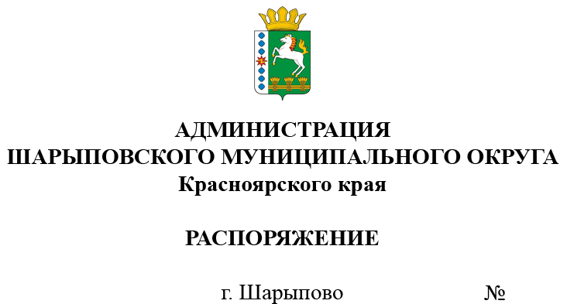
20.06.2025 287-р

О проведении публичных слушаний
по проекту актуализированной схемы теплоснабжения
Шарыповского муниципального округа
Красноярского края

В целях обеспечения открытости процедуры разработки и утверждения проекта актуализированной схемы теплоснабжения, согласно пункту 22, 23, 24 Требований к порядку разработки и утверждения схем теплоснабжения (утв. постановлением Правительства Российской Федерации от 22.02.2012 № 154), в соответствии с Положением о публичных слушаниях в Шарыповском муниципальном округе (утв. решением Шарыповского окружного Совета депутатов от 21.03.2024 № 36-303р), руководствуясь статьей 38 Устава Шарыповского муниципального округа,
- Назначить публичные слушания по проекту актуализированной схемы теплоснабжения Шарыповского муниципального округа Красноярского края на период до 2036 года.
- Провести публичные слушания 27.06.2024 г. в 14:00 в помещении администрации Шарыповского муниципального округа по адресу: Красноярский край, г. Шарыпово, пл. Революции, 7А.
- МКУ «Управление службы заказчика» Шарыповского муниципального округа (Мельникова К.П.):
  - разместить на официальном сайте Шарыповского муниципального округа в сети Интернет (https://shr24.gosuslugi.ru) уведомление о проведении публичных слушаний в срок не менее чем за 7 календарных дней до дня их начала;
  - известить в письменной форме о проведении публичных слушаний теплоснабжающие и теплосетевые организации, указанные в проекте схемы теплоснабжения;
  - обеспечить подготовку, оформление и размещение итогового документа (протокола) публичных слушаний на официальном сайте Шарыповского муниципального округа в сети Интернет (https://shr24.gosuslugi.ru) в течение 3 рабочих дней со дня проведения собрания участников публичных слушаний.
- Контроль за исполнением распоряжения возложить на Третьякова А.В., заместителя главы округа по жизнеобеспечению и строительству.
- Распоряжение вступает в силу со дня его подписания.

Исполняющий полномочия
главы округа А.В. Бах

